Приложение
УТВЕРЖДЕНО
постановлением Администрации муниципального образования
"Город Архангельск"
от 22.01.2019 № 80

ПОЛОЖЕНИЕ
о проведении в 2019 году открытого архитектурного конкурса
на лучший эскиз остановки общественного транспорта для размещения
на территории Ломоносовского территориального округа
муниципального образования "Город Архангельск"

1. Общие положения

1.1. Настоящее Положение определяет порядок и условия проведения
в 2019 году открытого архитектурного конкурса на лучший эскиз остановки общественного транспорта для размещения на территории Ломоносовского территориального округа муниципального образования "Город Архангельск" (далее соответственно – конкурс, эскиз).
1.2. Целью конкурса является улучшение архитектурного облика городской среды, а также условий для предоставления транспортных услуг и организации транспортного обслуживания населения в границах муниципального образования "Город Архангельск".
1.3. Организатором конкурса является департамент градостроительства Администрации муниципального образования "Город Архангельск".
1.4. К участию в конкурсе допускаются юридические лица, физические лица и индивидуальные предприниматели.
Члены конкурсной комиссии не имеют права участвовать в конкурсе.
1.5. Автором эскиза может быть как один человек, так и авторский коллектив.
1.6. Конкурс является открытым, проводится в один тур с 28 января по
12 апреля 2019 года.
1.7. Официальный язык конкурса – русский. Все материалы эскиза должны быть представлены на русском языке.
1.8. Итогом конкурса является выбор лучших эскизов для последующей их реализации на территории муниципального образования "Город Архангельск".
Победителями конкурса признаются участники, чьи эскизы в соответствии с настоящим Положением признаны лучшими.
1.9. Победитель конкурса, занявший первое место, награждается дипломом.
Эскиз победителя конкурса, занявшего первое место, используется при изготовлении и размещении остановки общественного транспорта на территории Ломоносовского территориального округа муниципального образования "Город Архангельск". При первом использовании эскиза победителя конкурса на остановке общественного транспорта размещается табличка с указанием его имени.
Победители конкурса, занявшие второе и третье места, награждаются дипломами.
1.10. С победителями конкурса Администрация муниципального образования "Город Архангельск" заключает договоры о безвозмездном отчуждении исключительного права на эскиз.
1.11. Информация о конкурсе размещается на официальном информационном Интернет-портале муниципального образования "Город Архангельск" (http://www.arhcity.ru) (далее – сайт Администрации города Архангельска).

2. Порядок и условия проведения конкурса

2.1. Организатор конкурса обеспечивает не позднее 25 января 2019 года размещение в газете "Архангельск – город воинской славы" и на сайте Администрации города Архангельска информационного сообщения
о проведении конкурса с указанием предмета и условий конкурса, критериев и порядка оценки эскизов, места, сроков, порядка и формы представления заявок на участие в конкурсе и документов, сроков общественного обсуждения и подведения итогов конкурса, информации о вознаграждении, порядка и сроков объявления результатов конкурса.
2.2. Для участия в конкурсе участник конкурса представляет организатору конкурса с 28 января до 1 марта 2019 года включительно
по адресу: г. Архангельск, площадь В.И. Ленина, дом 5, каб. 516 заявку
на участие в конкурсе по форме согласно приложению № 1 к настоящему Положению и следующие документы:
а) эскиз в виде графических материалов, выполненных в соответствии
с требованиями к остановке общественного транспорта согласно приложению № 2 к настоящему Положению и содержащих:
схему размещения остановки общественного транспорта, выполненную на плановом материале (выкопировке) согласно приложению № 3 к настоящему Положению в масштабе 1:500;
план остановки общественного транспорта в масштабе 1:20 или 1:50;
фасады остановки общественного транспорта, включая цветовое решение,
в масштабе 1:20 или 1:50 (не менее трёх);
3д-визуализацию остановки общественного транспорта в контексте окружающей застройки (не менее двух изображений) (допускается использовать фотомонтаж – интеграцию 3-д модели в фотографию места её размещения).
Графические материалы эскиза представляются на бумажном носителе на планшетах размером 500х700 мм (не более двух планшетов), подложка планшета – пенокартон, в электронной форме – в формате JPG разрешением не менее 150 dpi и размерами не менее 2480х1754 пикселя;
б) краткую пояснительную записку с обоснованием объемно-планировочного решения и основными технико-экономическими показателями, сведениями о применяемых отделочных материалах на бумажном носителе
на листах формата А4, в электронной форме – в текстовом формате *.DOC ;
в) дополнительные материалы (по усмотрению участника конкурса),
в том числе видеоролик длительностью не более одной минуты, макет эскиза
в масштабе 1:20, который будет возращен участнику конкурса после подведения итогов конкурса.
Документы в электронной форме представляются участником конкурса по адресу: architect@arhcity.ru с пометкой "Для участия в конкурсе на лучший эскиз автобусной остановки" и должны полностью соответствовать документам на бумажном носителе.
2.3. Участник конкурса имеет право подать несколько заявок на участие
в конкурсе.
2.4. Организатором конкурса не принимаются заявки на участие
в конкурсе, представленные позднее установленного срока окончания приема заявок на участие в конкурсе.
2.5. Заявка на участие в конкуре вместе с документами может быть отозвана участником конкурса до окончания срока их приема путем направления организатору соответствующего обращения. Отозванная заявка на участие в конкуре и документы не рассматриваются и возвращаются участнику конкурса.
2.6. Организатор конкурса:
осуществляет прием и регистрацию заявок на участие в конкурсе
в журнале регистрации заявок на участие в конкурсе;
в течение 3 рабочих дней со дня регистрации заявки на участие
в конкурсе осуществляет рассмотрение представленных участником конкурса документов, проверяет соответствие их требованиям пункта 2.2 настоящего раздела и в случае несоответствия указанным требованиям и (или) представления участником конкурса документов не в полном объеме письменно уведомляет участника конкурса об отклонении его заявки на участие в конкурсе с указанием причин отклонения;
формирует реестр заявок на участие в конкурсе и представляет его и представленные участниками конкурса документы на рассмотрение конкурсной комиссии;
обеспечивает проведение общественного обсуждения эскизов в сроки, указанные в информационном сообщении о проведении конкурса, в порядке, определенном конкурсной комиссией.

3. Подведение итогов конкурса

3.1. В целях подведения итогов конкурса и определения его победителей создается конкурсная комиссия в составе согласно приложению № 4
к настоящему Положению.
3.2. Общее руководство работой конкурсной комиссии осуществляет председатель конкурсной комиссии, в случае его отсутствия – заместитель председателя конкурсной комиссии.
Председатель конкурсной комиссии:
определяет дату, время и место проведения заседания конкурсной комиссии и утверждает повестку дня;
ведет заседание конкурсной комиссии;
выносит на обсуждение вопросы и подписывает документы, связанные
с выполнением задач конкурсной комиссии.
Организационное обеспечение деятельности конкурсной комиссии осуществляет секретарь комиссии.
3.3. Заседание конкурсной комиссии считается правомочным, если в нем принимает участие более половины членов конкурсной комиссии. В случае отсутствия кворума заседание конкурсной комиссии переносится на другую дату.
3.4. Решения конкурсной комиссии принимаются простым большинством голосов присутствующих на заседании членов конкурсной комиссии и оформляются протоколом, который подписывается всеми членами конкурсной комиссии, присутствующими на заседании конкурсной комиссии. Члены конкурсной комиссии, не согласные с решением конкурсной комиссии, вправе приложить к протоколу в письменном виде особое мнение, о чем в протоколе делается соответствующая запись.
3.5. После проведения общественного обсуждения эскизов конкурсная комиссия осуществляет их оценку.
Каждый эскиз обсуждается членами конкурсной комиссии отдельно,
по результатам которого каждый член конкурсной комиссии осуществляет его оценку по критериям оценки эскизов согласно приложению № 5 к настоящему Положению и заполняет лист оценки эскизов.
Листы оценки эскизов передаются секретарю конкурсной комиссии для определения итоговых оценок эскизов.
Итоговая оценка эскиза рассчитывается как среднеарифметическое значение оценки эскиза, выраженное в баллах, по оценочным листам каждого члена конкурсной комиссии.
3.6. Победителями конкурса признаются участники конкурса, чьи эскизы по итогам оценки набрали наибольшее количество баллов: первое, второе и третье места. В случае если эскизы имеют одинаковую итоговую оценку, преимущество имеет эскиз, представленный в заявке на участие в конкурсе, дата регистрации которой имеет более ранний срок.
3.7. На основании итоговых оценок эскизов конкурсная комиссия принимает решение об определении победителей конкурса.
Результаты конкурса утверждаются постановлением Администрации муниципального образования "Город Архангельск", издаваемым не позднее
5 рабочих дней со дня принятия конкурсной комиссией решения об определении победителей конкурса и публикуемым на сайте Администрации города Архангельска.
Награждение победителей конкурса производится организатором конкурса в торжественной обстановке в течение 7 рабочих дней со дня опубликования результатов конкурса.
3.8. Документы участников конкурса, не признанных победителями, подлежат возврату по их письменному заявлению в течение 3 лет со дня завершения конкурса.

____________

Приложение № 1
к Положению о проведении в 2019 году открытого архитектурного конкурса на лучший эскиз остановки общественного транспорта для размещения на территории Ломоносовского территориального округа муниципального образования
"Город Архангельск"

Дата получения заявки:
Номер заявки:

ЗАЯВКА
на участие в открытом архитектурном конкурсе на лучший эскиз остановки общественного транспорта для размещения на территории Ломоносовского территориального округа муниципального образования "Город Архангельск"

Сведения о наименовании (для юридических лиц), либо фамилия, имя, отчество, данные документа, удостоверяющего личность, (для индивидуальных предпринимателей и физических лиц):

_______________________________________________________________________________

_______________________________________________________________________________
Подачей настоящей заявки:
а) заявляю о своём намерении принять участие в открытом архитектурном конкурсе на лучший эскиз остановки общественного транспорта для размещения на территории Ломоносовского территориального округа муниципального образования "Город Архангельск" (далее – конкурс) и представляю эскиз:
^{(наименование эскиза)}

б) выражаю свое согласие:

с проведением конкурса на условиях, указанных в Положении о проведении в 2019 году открытого архитектурного конкурса на лучший эскиз остановки общественного транспорта для размещения на территории Ломоносовского территориального округа муниципального образования "Город Архангельск";
на публичный показ эскиза Администрацией муниципального образования "Город Архангельск", организатором конкурса, включая его общественное обсуждение с целью оценки эскиза в рамках конкурса, доведения представленных документов до всеобщего сведения, в том числе путем размещения на сайте Администрации города Архангельска;

в) обязуюсь в случае признания победителем конкурса заключить
с Администрацией муниципального образования "Город Архангельск" договор
о безвозмездном отчуждении исключительного права на эскиз;

г) гарантирую, что по указанному эскизу отсутствуют обязательства перед третьими лицами, препятствующие его распространению и применению в открытом доступе, и достоверность представленных сведений;

д) даю своё согласие на обработку персональных данных в соответствии
с Федеральным законом от 27.07.2006 № 152-ФЗ "О персональных данных".

Приложение:
1. Эскиз в виде графических материалов на __л. в __экз.;
2. Пояснительная записка на __л. в __экз;
3._____________________________на __л. в __экз.

КОНТАКТНЫЕ ДАННЫЕ

Телефон участника конкурса
Электронная почта участника конкурса
Почтовый адрес участника конкурса

______________________________

Руководитель юридического лица

(индивидуальный предприниматель,

физическое лицо) _____________ ____________________________

(подпись) (расшифровка подписи)

"__" __________ 2019 г.

____________

Приложение № 2
к Положению о проведении в 2019 году открытого архитектурного конкурса
на лучший эскиз остановки общественного транспорта для размещения на территории Ломоносовского территориального округа муниципального образования
"Город Архангельск"

Требования
к остановке общественного транспорта

Остановка общественного транспорта для размещения на территории Ломоносовского территориального округа муниципального образования "Город Архангельск" должна отвечать следующим требованиям:

- Иметь длину не менее 3,6 метров, ширину – 1,8 метра, высота –
не ограничена.
- Навес не должен выходить конструктивными и декоративными элементами за пределы периметра, указанного в плановом материале (выкопировке) согласно приложению № 3 к настоящему Положению.
- Быть вандалоустойчивой и ремонтопригодной.
- Соответствовать стандарту отрасли ОСТ 218.1.002-2003 "Автобусные остановки на автомобильных дорогах. Общие технические требования", утвержденному распоряжением Министерства транспорта Российской Федерации от 23.05.2003 № ОС-460-р, в части технических требований и требований к размещению.

____________
Приложение № 3
к Положению о проведении в 2019 году открытого архитектурного конкурса
на лучший эскиз остановки общественного транспорта для размещения на территории Ломоносовского территориального округа муниципального образования
"Город Архангельск"

Плановый материал (выкопировка)

Границы размещения остановки общественного транспорта обозначены черной толстой линией.

Вариант 1. Перекрёсток просп. Обводный канал (чётная сторона) – ул. Урицкого (нечётная сторона).
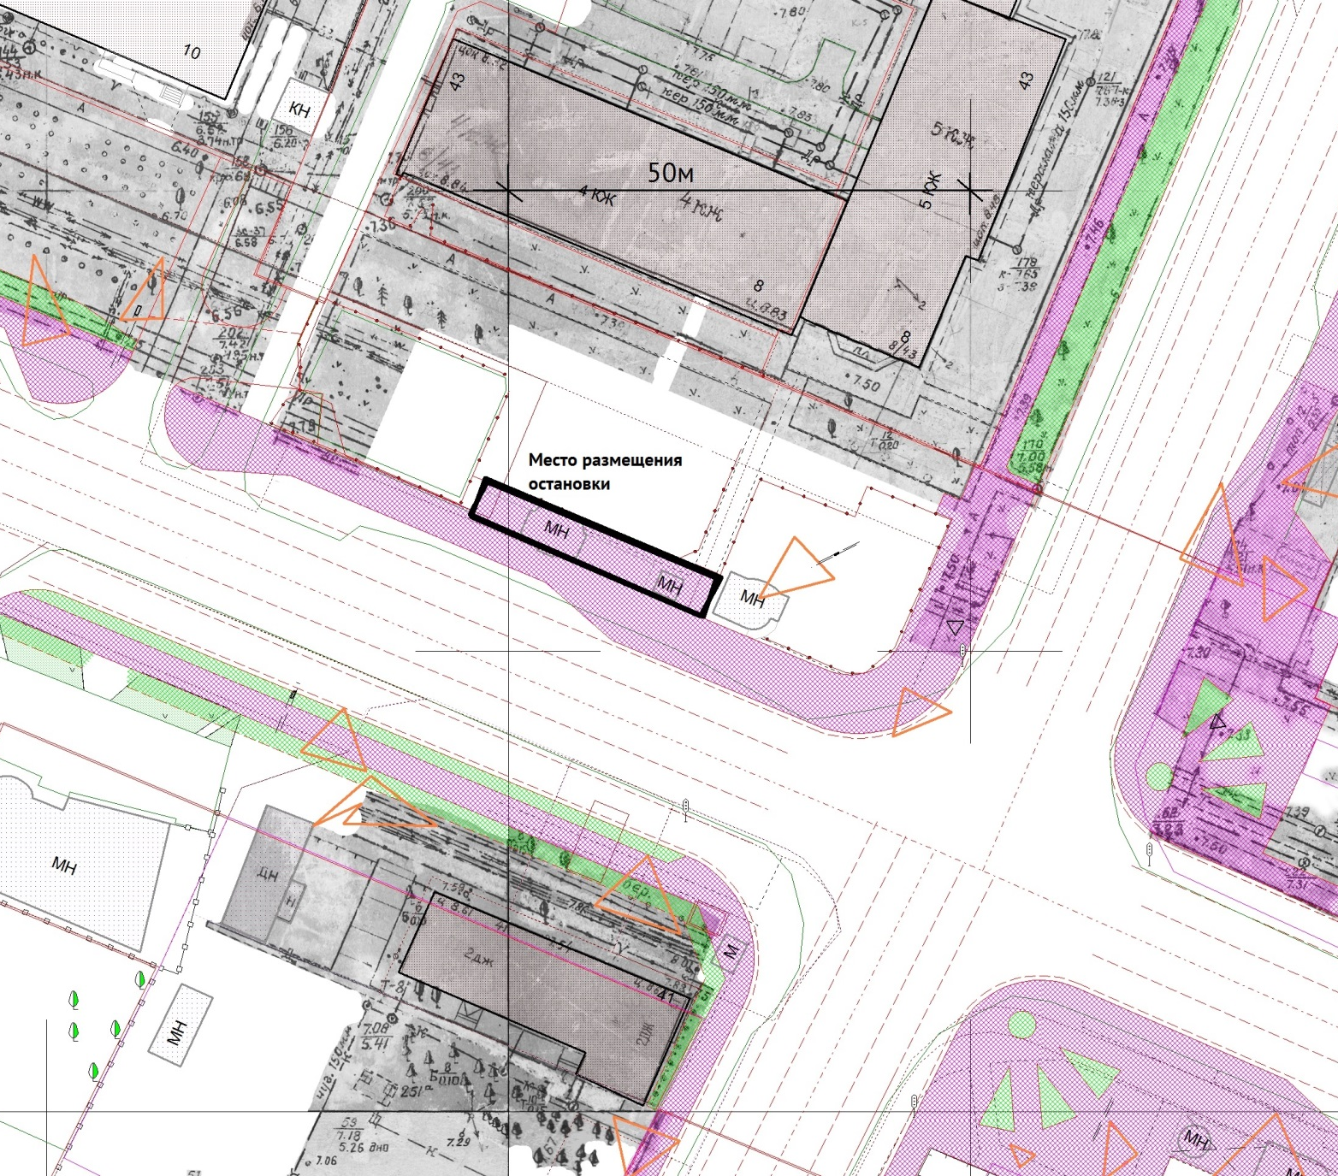
Вариант 2. Перекрёсток просп. Обводный канал (нечётная сторона) – ул. Урицкого (чётная сторона).
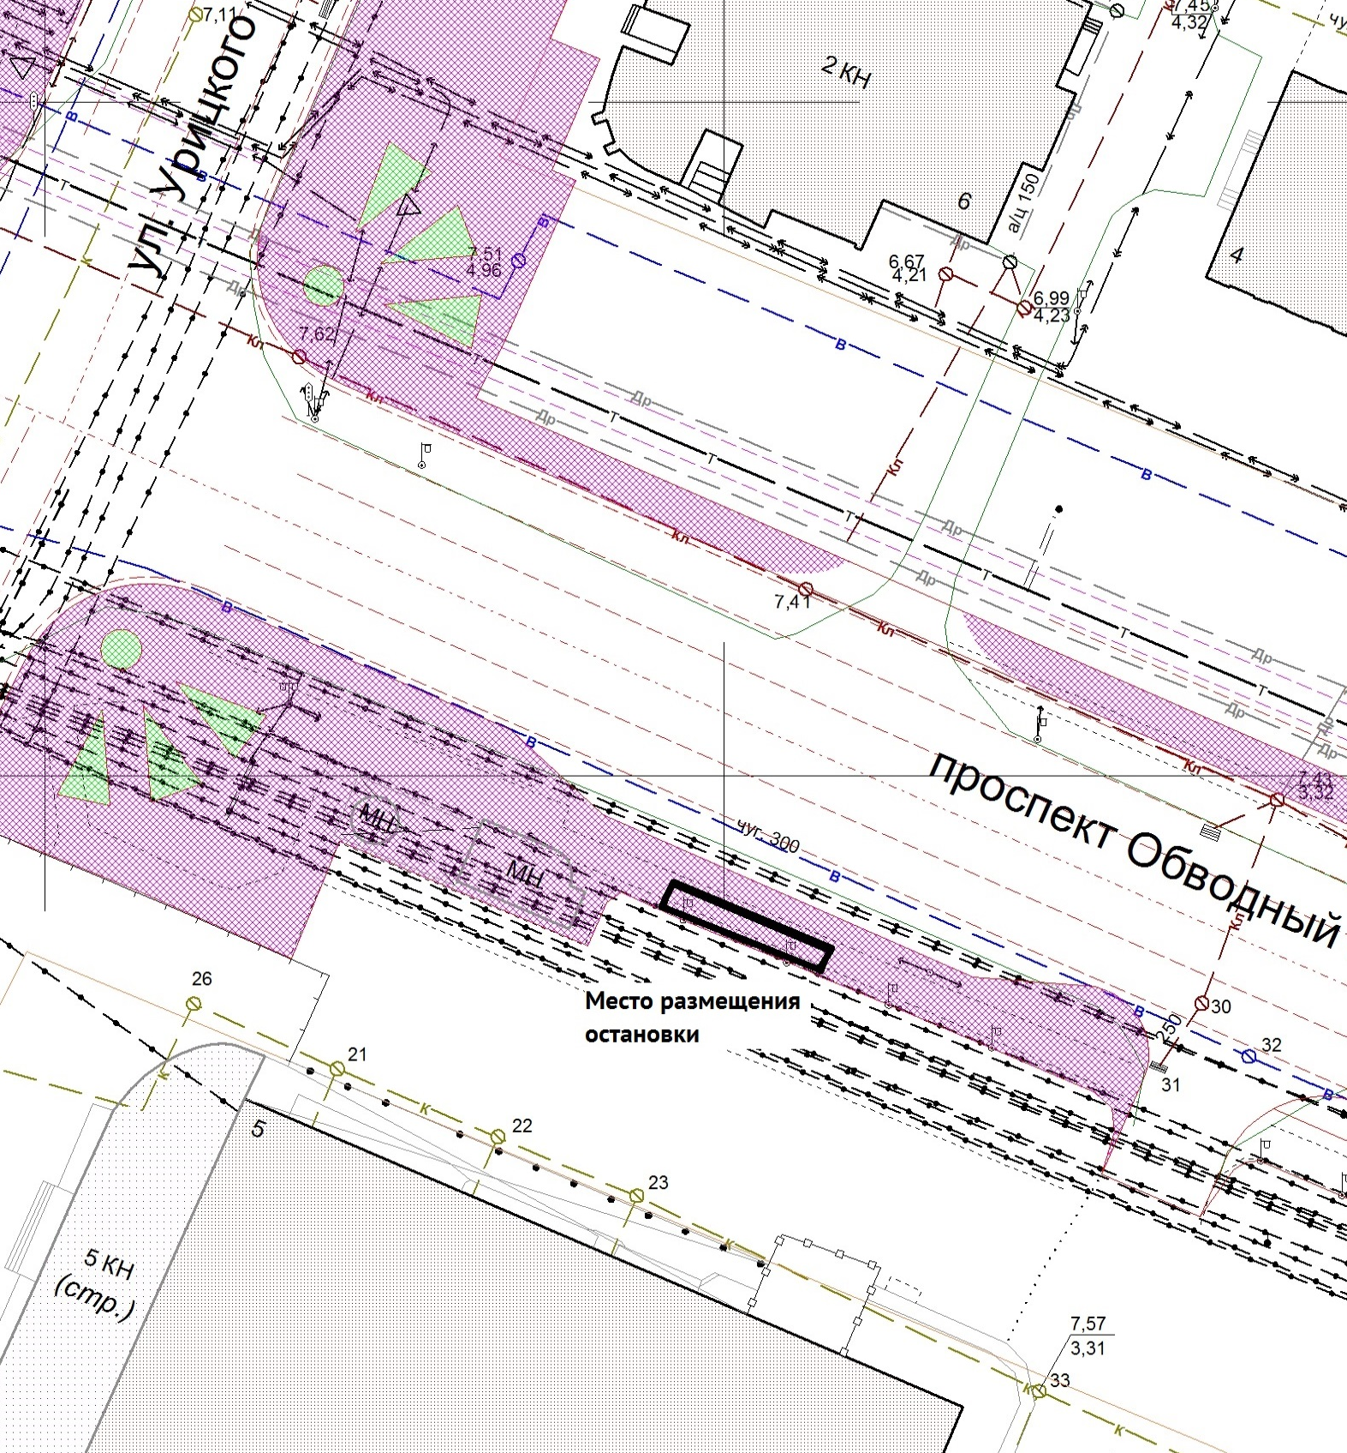

Вариант 4. Перекрёсток просп. Московский (чётная сторона) – ул. Павла Усова (нечётная сторона). 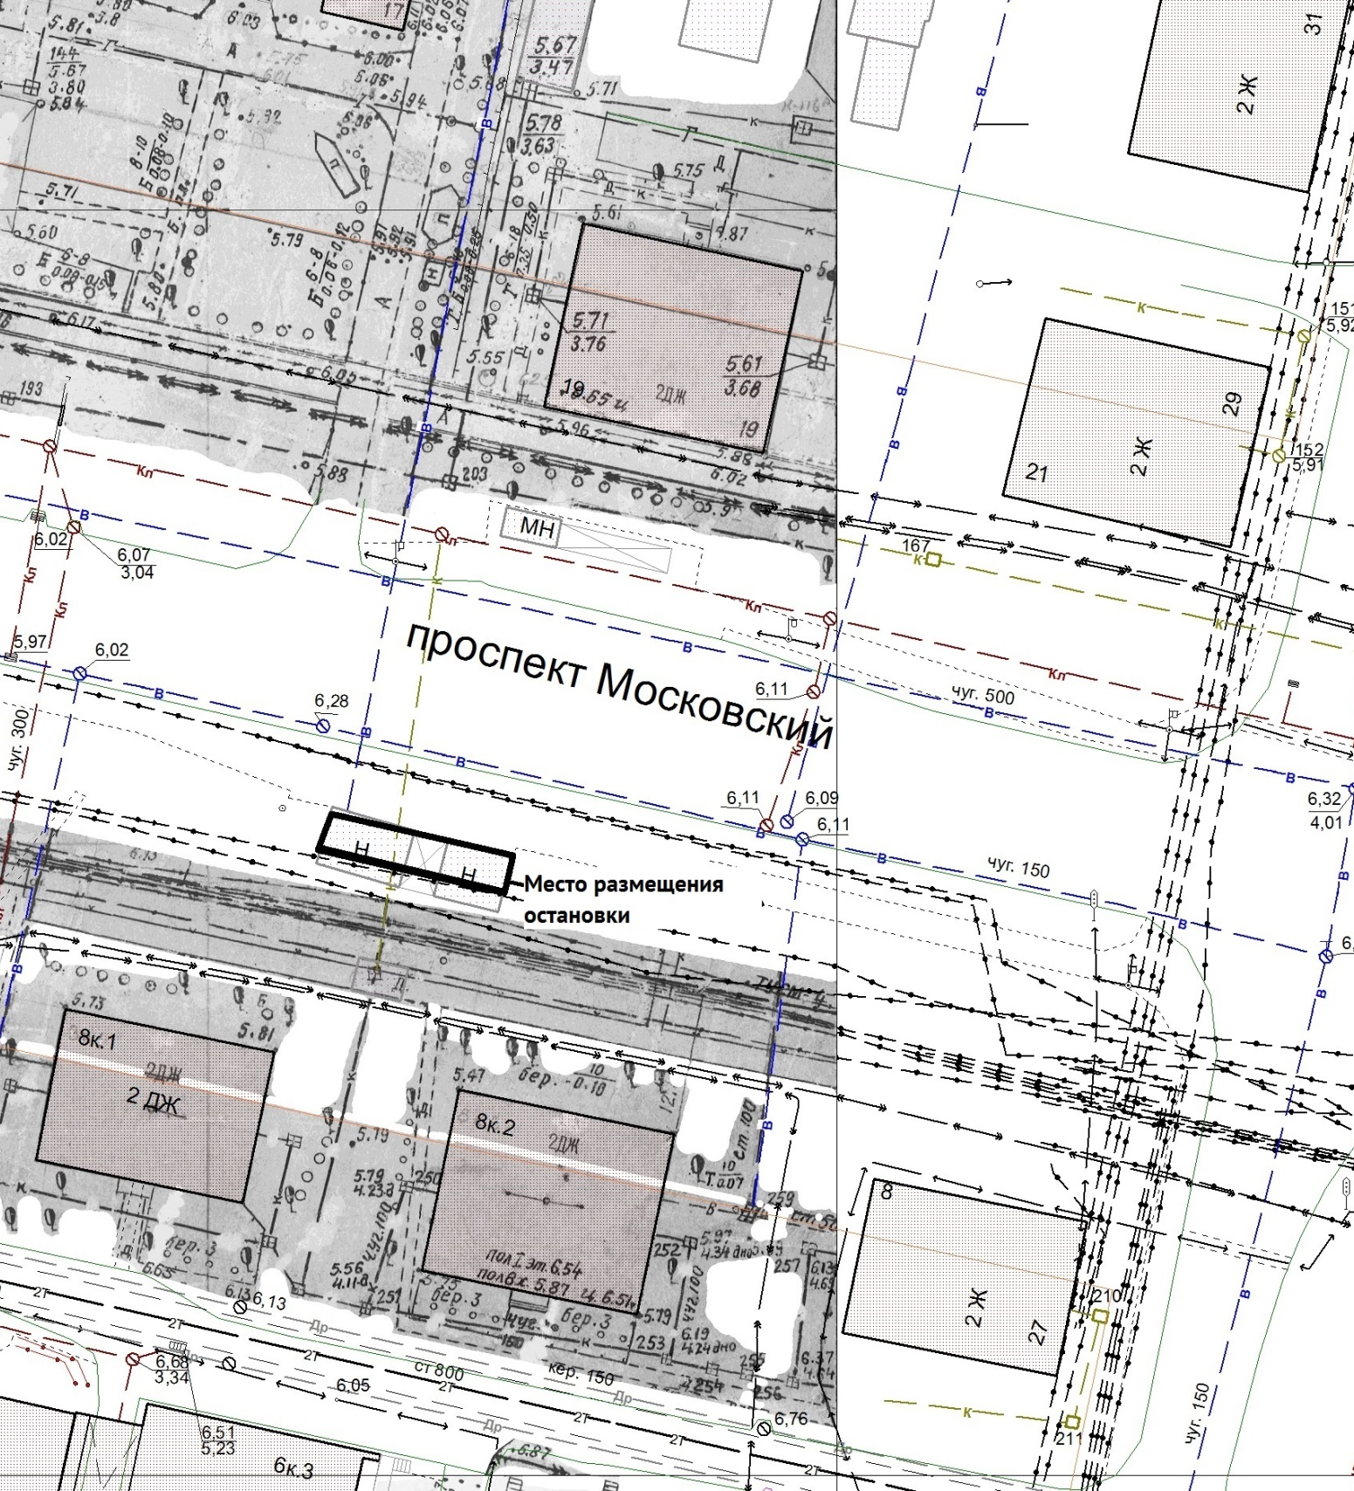

Вариант 5. Перекрёсток просп. Московский (нечётная сторона) – ул. Смольный буян (чётная сторона).
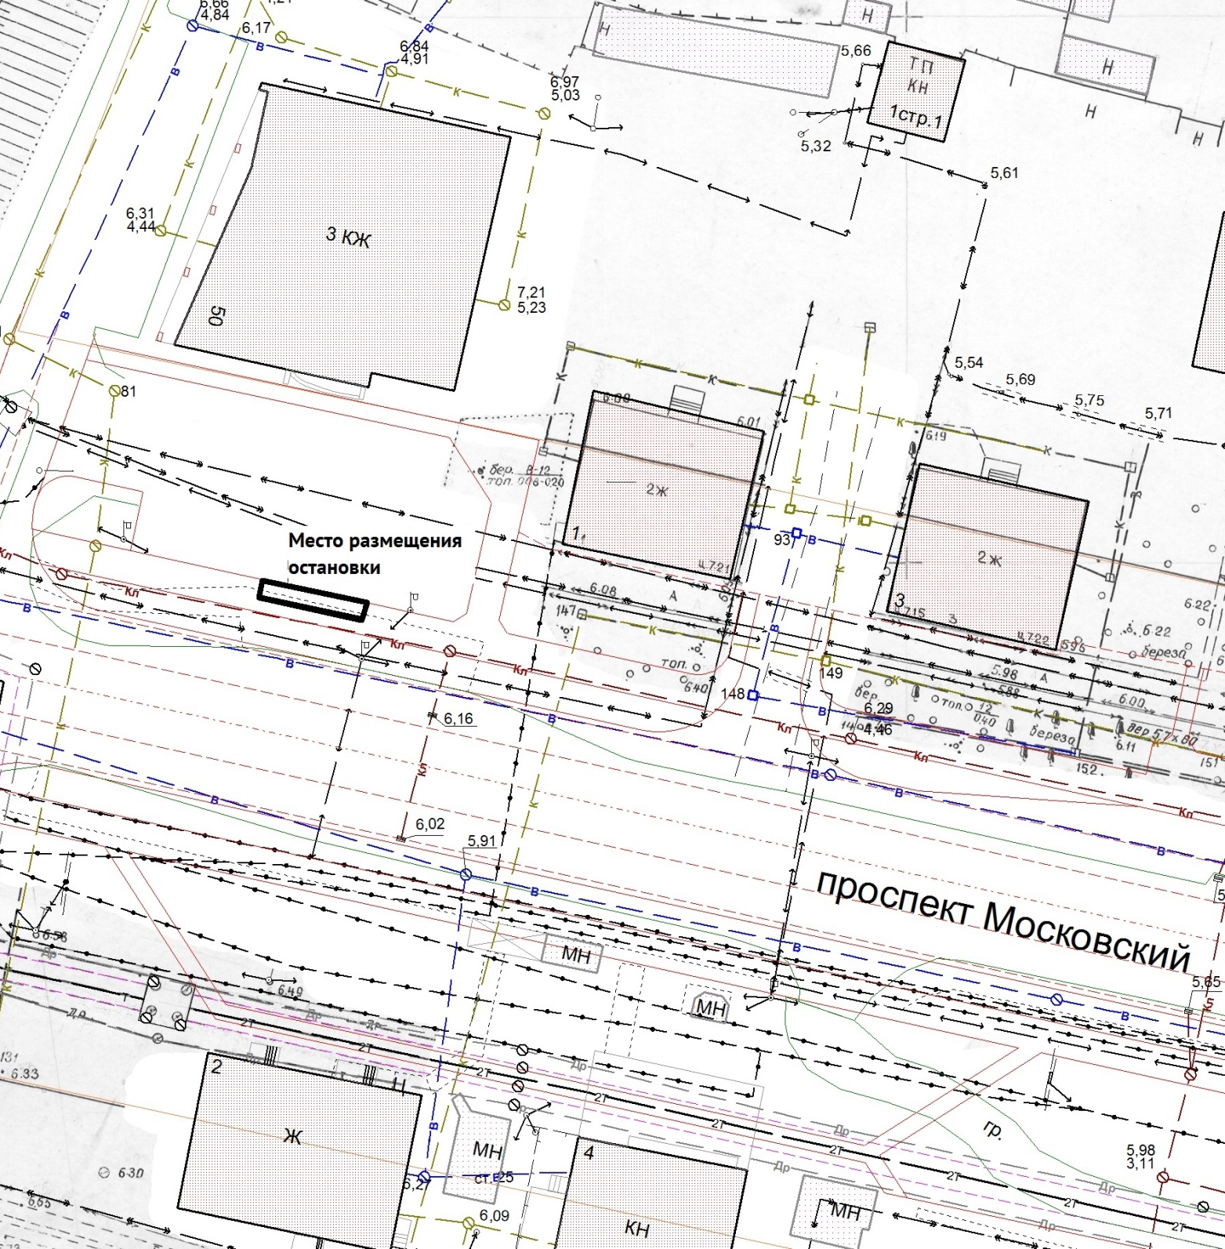

Вариант 6. Перекрёсток просп. Ломоносова (чётная сторона) – ул. Урицкого (нечётная сторона).
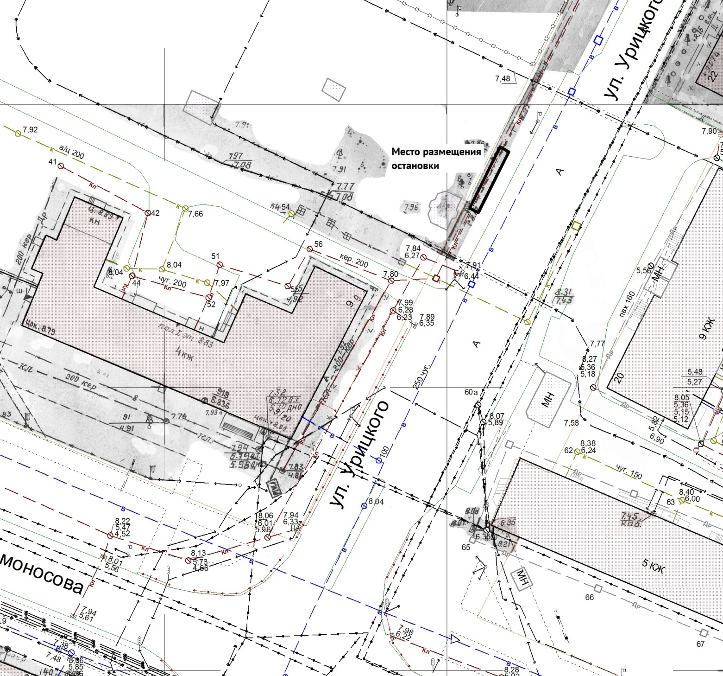

Вариант 7. Перекрёсток просп. Ломоносова (чётная сторона) – ул. Урицкого (чётная сторона).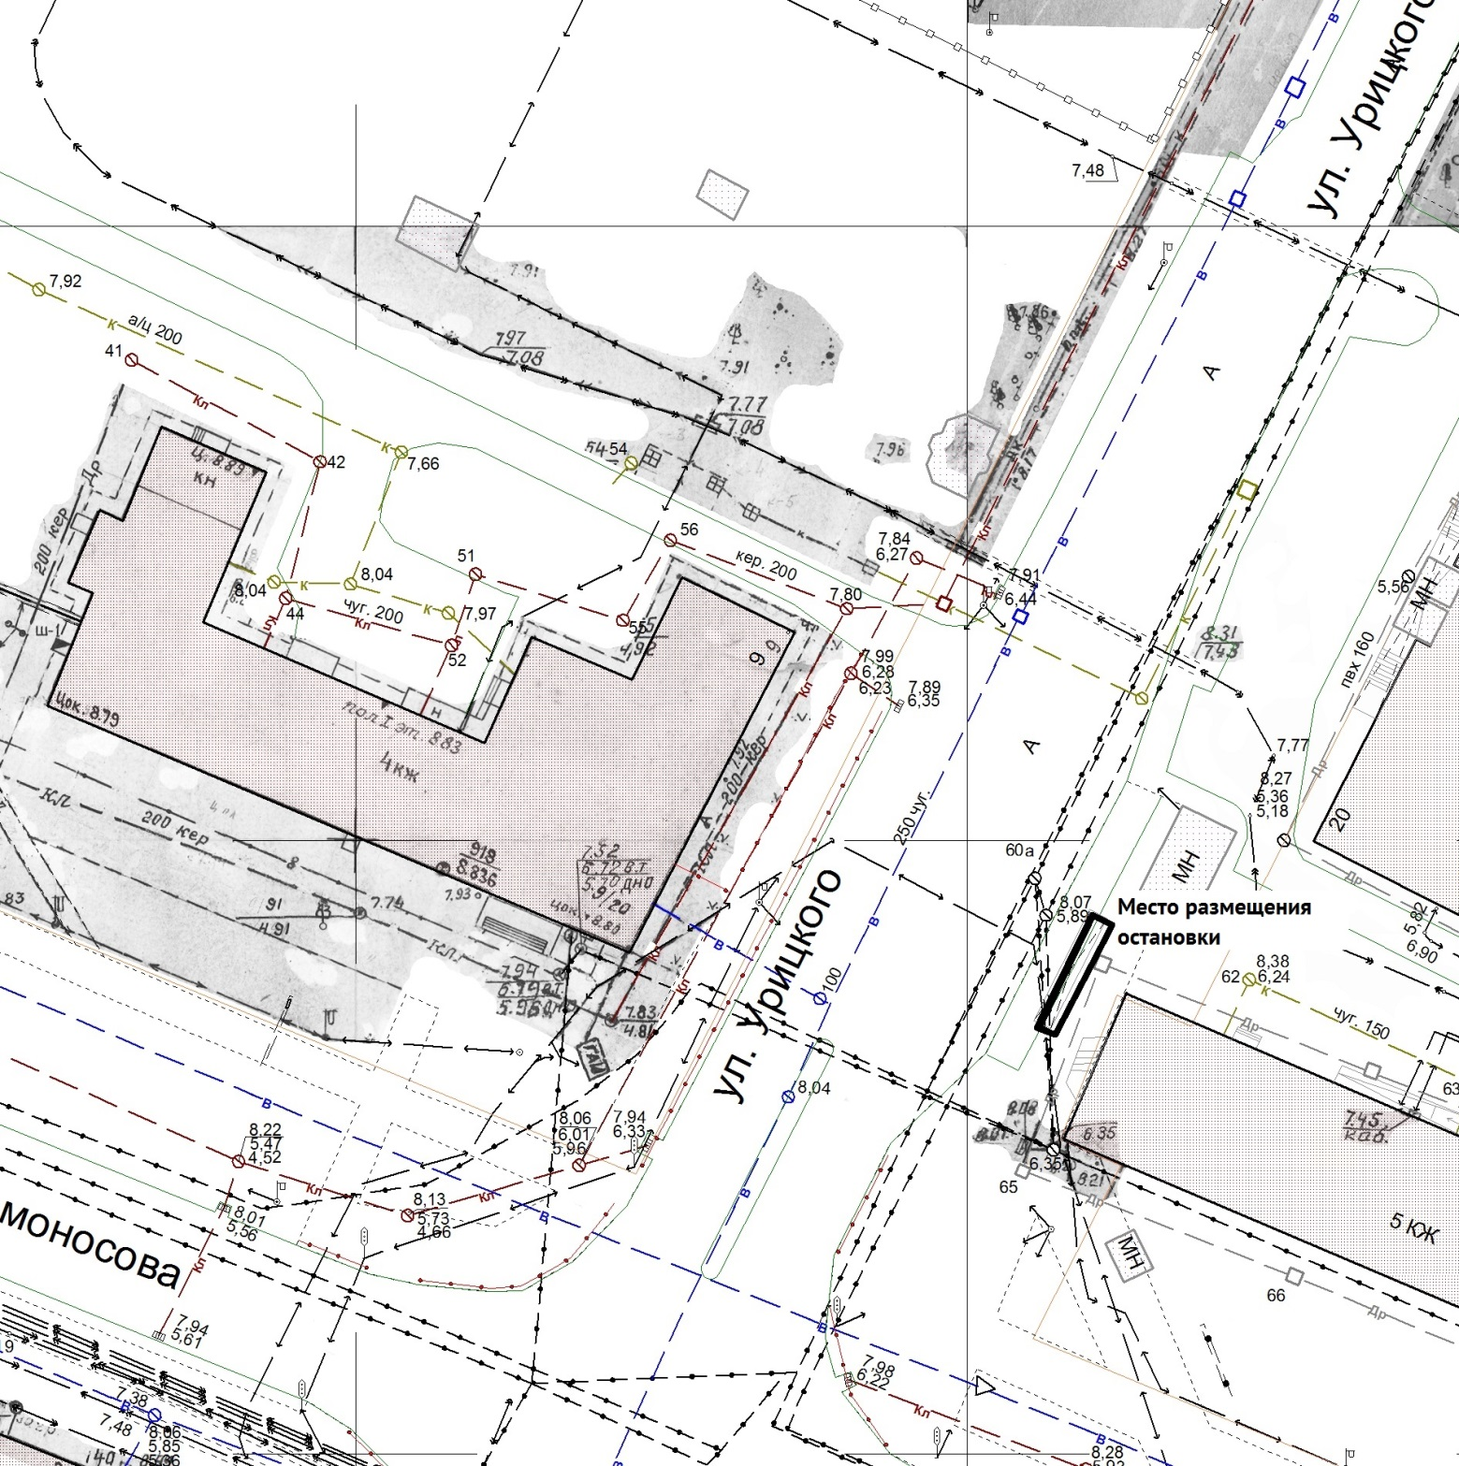

Вариант 8. Просп. Ломоносова (чётная сторона), напротив дома № 16/1.
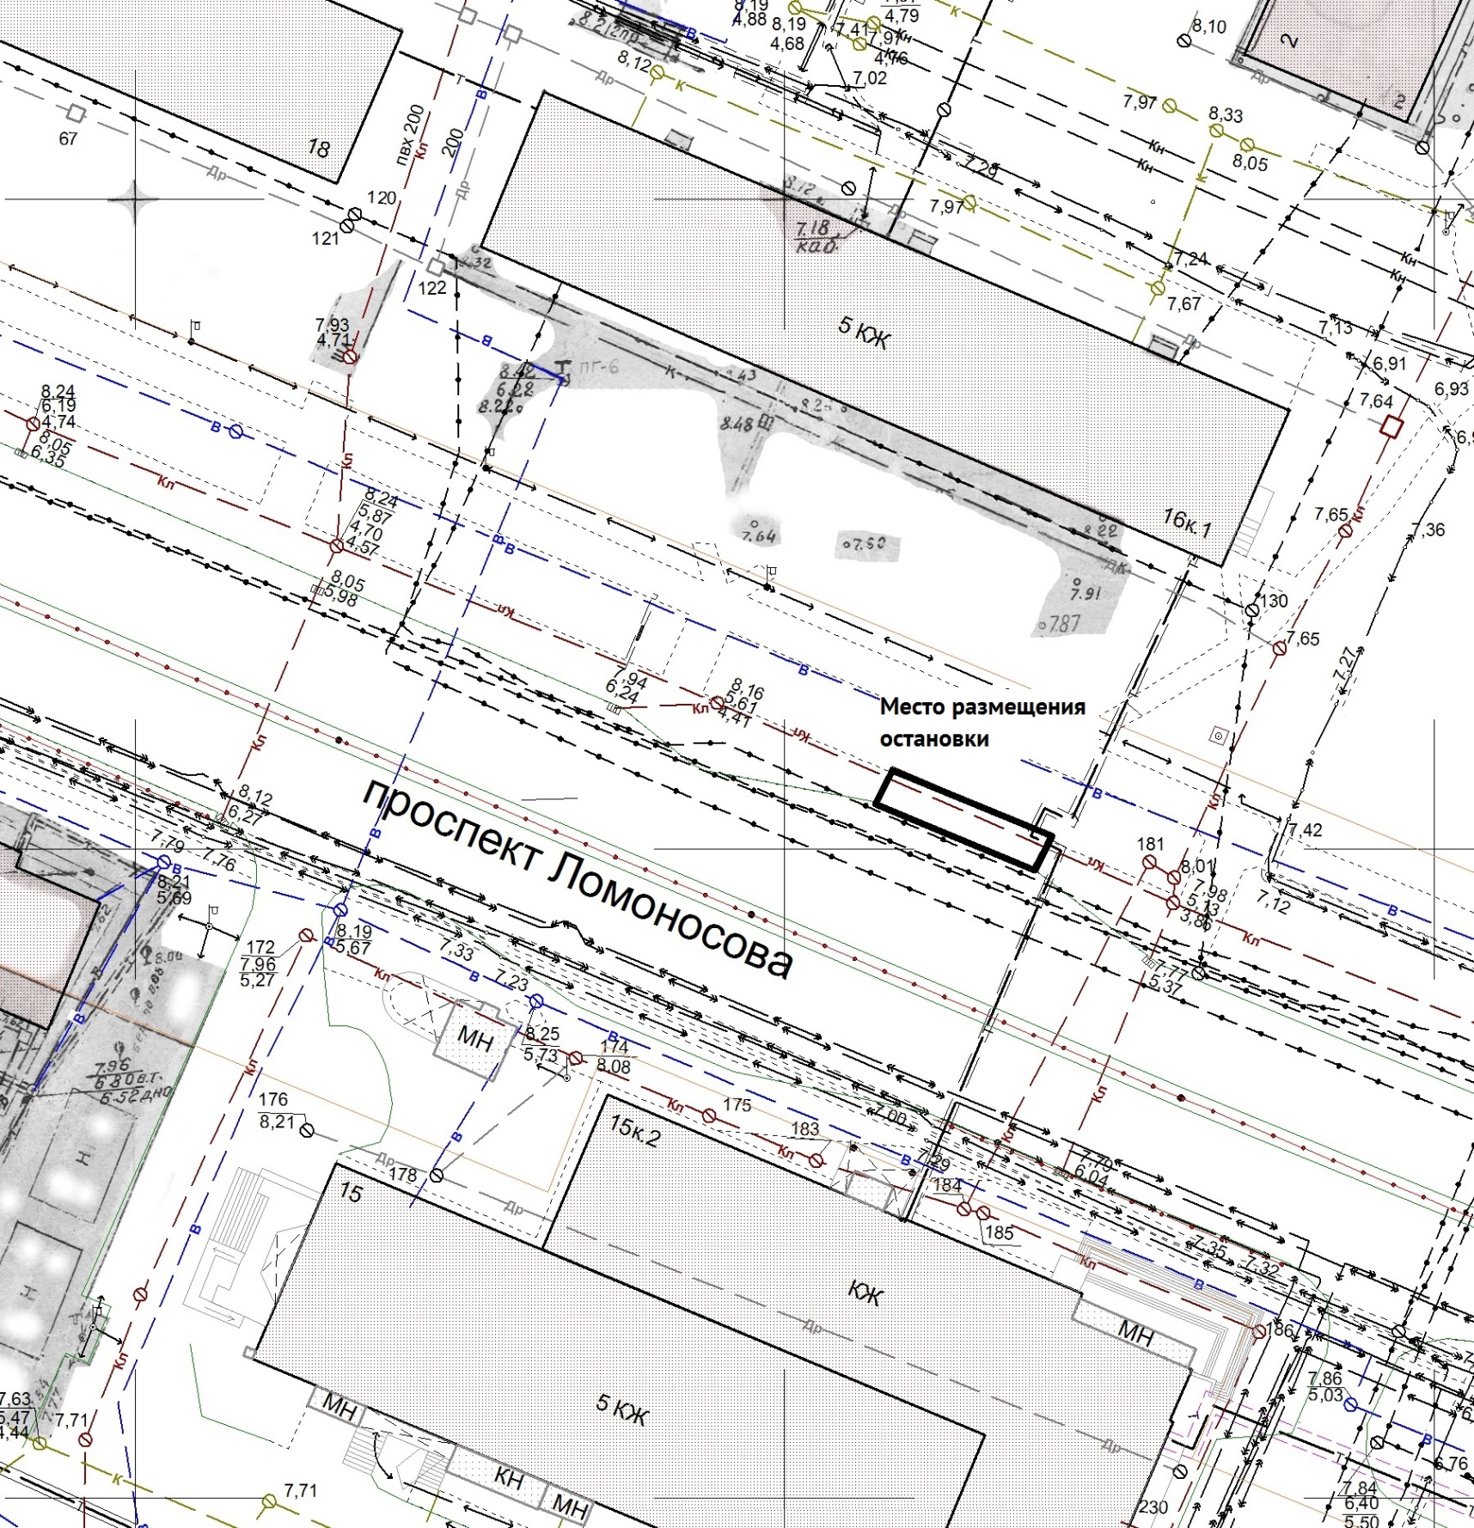

____________

Приложение № 4
к Положению о проведении в 2019 году открытого архитектурного конкурса
на лучший эскиз остановки общественного транспорта для размещения на территории Ломоносовского территориального округа муниципального образования
"Город Архангельск"

СОСТАВ
конкурсной комиссии открытого архитектурного конкурса
на лучший эскиз остановки общественного транспорта
для размещения на территории Ломоносовского территориального округа
муниципального образования "Город Архангельск"

Шапошников  Даниил Вадимович | – | заместитель Главы муниципального образования "Город Архангельск" по вопросам экономи-ческого развития и финансам (председатель конкурсной комиссии)
Юницына  Александра Николаевна | – | заместитель директора департамента градо-строительства Администрации муниципального образования "Город Архангельск", начальник управления архитектуры и градостроительства – главный архитектор города (заместитель председателя конкурсной комиссии)
Трещев  Михаил Владимирович | – | заместитель начальника управления архитектуры и градостроительства департамента градострои-тельства Администрации муниципального образования "Город Архангельск" – главный художник города (секретарь конкурсной комиссии)
Пономарёв  Сергей Алексеевич | – | депутат Архангельской городской Думы  (по согласованию)
Пономарёва  Вера Яковлевна | – | глава администрации Ломоносовского террито-риального округа Администрации муниципаль-ного образования "Город Архангельск"
Феклистов  Александр Николаевич | – | директор департамента транспорта, строитель-ства и городской инфраструктуры Админи-страции муниципального образования "Город Архангельск"
Шубина  Наталья Александровна | – | начальник отдела благоустройства департамента городского хозяйства Администрации муници-пального образования "Город Архангельск"

____________
Приложение № 5
к Положению о проведении в 2019 году открытого архитектурного конкурса
на лучший эскиз остановки общественного транспорта для размещения на территории Ломоносовского территориального округа муниципального образования
"Город Архангельск"

Критерии оценки эскизов

Наименование критерия | Оценка, баллов
Соответствие архитектурного облика окружающей застройке | 0-10
Создание уникального и запоминающегося архитектурного образа | 0-10
Функциональность и эргономичность | 0-5
Качество и техника исполнения графических материалов | 0-5
Предоставление дополнительных материалов (видеоролик, макет) | 0-3
Результаты общественного обсуждения эскизов | 4 (3 место)
 | 7 (2 место)
 | 10 (1 место)

___________

